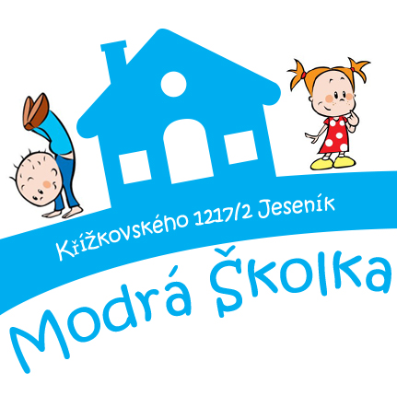
ŽÁDOST O PŘIJETÍ DÍTĚTE K PŘEDŠKOLNÍMU
VZDĚLÁVÁNÍ

V mateřské škole: Mateřská škola Jeseník, Křížkovského 1217, příspěvková organizace
Křížkovského 1217, 790 01 Jeseník, Mobil: 723 639 356 , IČO 75029251 e mail: lenka.bizonova@modraskolka.cz, web: www.modraskolka.cz

Jméno a příjmení žadatele:
Bydliště:

Telefon:
e-mail:

Podle ustanovení § 34 zákona č. 561/2004 S. o předškolním, základním, středním, vyšším odborném a jiném vzdělání

žádám o přijetí dítěte
Jméno a příjmení:
Narozeného dne: Rod.číslo:
Místo narození: Občanství:
S trvalým pobytem: Národnost:
Zdr poj:

k předškolnímu vzdělávání v Mateřské škole Jeseník, Křížkovského 1217, příspěvková organizace
zastoupenou ředitelkou Mgr. Lenkou Bizoňovou
Datum nástupu dítěte k předškolnímu vzdělávání od:

Pro stanovení podmínek pobytu dítěte v MŠ podle §1, odst. 10, vyhlášky č.14/2005 Sb.,o předškolní
vzdělávání, ve znění pozdějších předpisů, uvádím následující doplňující údaje
1. Dítě je řádně očkováno dle očkovacího kalendáře: ANO NE *nehodící se škrtněte
2. Důvod podání žádosti:
3. Údaje o rodině:
Matka: (jméno a příjmení, tel.)
Zaměstnavatel: (adresa, tel.číslo)
Otec: (jméno a příjmení, tel.)
Zaměstnavatel: (adresa, tel.číslo)
Sourozenci:(jméno, rok narození)

4. Prohlášení rodičů:
Zavazujeme se, že neprodleně oznámíme učitelce mateřské školy výskyt přenosné choroby v rodině nebo nejbližším okolí dítěte. Bereme na vědomí, že v případě uvedení nepravdivých údajů lze kdykoliv zrušit rozhodnutí o přijetí dítěte.

V................................. dne.................. Podpis zákonného zástupce: .......................................................

PŘIHLÁŠKA KE STRAVOVÁNÍ
Jméno a příjmení dítěte:
Bydliště:
Celodenní stravování ANO NE *nehodící se škrtněte
Polodenní stravování ANO NE *nehodící se škrtněte
Souhlasím s platbou převodem z účtu (v hotovosti) ANO NE *nehodící se škrtněte
Specifické stravovací potřeby dítěte (alergie, dieta):

V ……………………... dne: ……………. Podpis zákonného zástupce ……………………………………………….

Vyjádření zákonných zástupců:
1. Dávám svůj souhlas mateřské škole k tomu,aby v rámci přijímacího řízení zpracovávala a evidovala osobní citlivé údaje mého dítěte ve smyslu všech ustanovení zákona č. 101/2000 Sb., o ochraně osobních údajů v platném znění.Svůj souhlas poskytuji pro účely vedení povinné dokumentace školy podle zákona č.561/2004 Sb., školského zákona v platném znění, pro vedení nezbytné zdravotní dokumentace a psychologických vyšetření.
Byl jsem poučen o svých právech ve správním řízení, ve smyslu příslušných ustanovení zákona č.500/2004 Sb.,
o správním řízení (správní řád) v platném znění, zejména o možnosti nahlížet do spisu.
2. Vaše dítě bude fotografováno či natáčeno na videokameru pouze a výhradně pro potřeby mateřské školy (kronika, alba, nástěnky, portfolia, akce školy, www.stránky MŠ) po dobu jeho předškolního vzdělávání.
ANO NE *nehodící se škrtne
Zákonní zástupci byli ve smyslu § 36 odst.3 zák.500/2004, správní řád seznámeni s podklady pro vydání rozhodnutí
o přijetí dítěte do MŠ, a to:
- s podmínkami přijímání dětí k předškolnímu vzdělávání
- s kritérii pro přijímání dětí do mateřské školy
ANO NE *nehodící se škrtne
Přílohy u dítěte se zdravotním postižením:
1. Doporučení příslušného školského poradenského zařízení
2. Doporučení lékaře

V ……………………… dne : …………….. Podpis zákonného zástupce: ………………………………………………….

PREFERENCE MATEŘSKÝCH ŠKOL:
MŠ Jiráskova: MŠ Tyršova: MŠ Dittersdorfova: MŠ K.Čapka:

SPÁDOVÁ MATEŘSKÁ ŠKOLA SE SÍDLEM VE ŠKOLSKÉM OBVODU, KDE MÁ DÍTĚ TRVALÝ POBYT: ANO NE

Vyplňuje ředitelka mateřské školy
Žádost zaevidována dne: Registrační číslo:
Čj.
Přijetí k předškolnímu vzdělávání: Nepřijetí k předškolnímu vzdělávání:
Vydáno rozhodnutí číslo:

V Jeseníku dne: ……………… Mgr. Lenka Bizoňová - ředitelka školy ……………………………………………..

